« Les Passeurs de mémoire, la libération
de ma commune, de mon quartier, … »

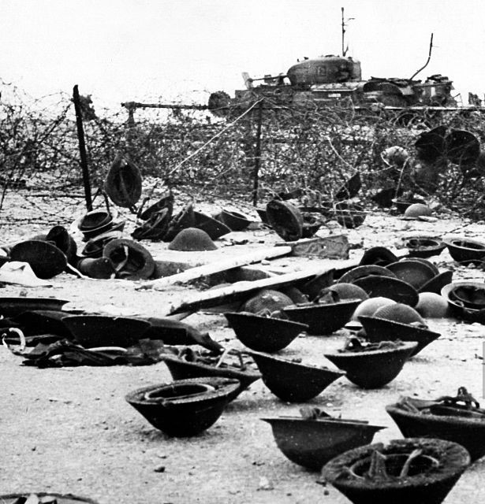

Concours scolaire - 80 ans de l’opération Jubilé

Concours scolaire proposé par le collège Camus

Commémoration de la guerre « Opération Jubilé »
Les monuments aux morts et commémoratifs canadiens

Ce document a pour objectif de vous permettre de travailler sur les monuments aux morts. Il est composé de 3 parties:

-Une enquête (les différents éléments qui composent le monument aux morts étudié).

-Une fiche récapitulative pour le recueil.

-Une proposition plastique pour un projet d’un monument mémoriel type. Cette dernière sera exposée.

Ces trois documents seront à renvoyer par mail (pour la production plastique, une photo de la production) à l’adresse suivante :
concourscollegecamus@gmail.com

Calendrier du concours :

Lancement du concours fin mars 2022.
Date limite d’envoi des travaux au jury : le 30 mai 2022.
Examen des travaux par le jury : juin 2022.
Annonce des résultats à compter du 30 juin 2022.
Remise des prix en août 2022 lors des cérémonies commémoratives

Dotations :

1er prix : Financement d’une bibliothèque de classe d’une valeur de 800 €, médaille souvenir pour chaque élève et plaque pour établissement.
2ème prix : Financement d’une bibliothèque de classe d’une valeur de 400 €, médaille souvenir pour chaque élève et plaque pour établissement.
3ème prix : Financement d’une bibliothèque de classe d’une valeur de 200 €, médaille souvenir pour chaque élève et plaque pour établissement.

Le monument : l’enquête

En classe, commence par chercher dans le dictionnaire la définition du «monument aux morts et ou cénotaphe».

Définition:

Est-ce qu’il y en a un dans ta commune ? □oui □non

Maintenant tu vas te rendre au lieu où il se trouve et ce sera à toi de mener l’enquête ! Observe le monument choisis et fais en un croquis dans le cadre ci-dessous:

Enquête sur le monument aux morts de ta ville ou de ton village

Tu vas à présent réaliser une liste précise de tous les éléments qui le composent.
De retour en classe, ton enseignant t’aidera à comprendre tous ces éléments.

A. Qu’est-ce qu’un monument aux morts ?

1/ L’emplacement du monument aux morts n’est pas le fruit du hasard ! Est-il situé auprès (ou à l’intérieur):

□ d’un édifice religieux ?
□ du cimetière ?
□ d’un édifice public (mairie, école) ?
□ au centre du village ou de la ville ?
□ en dehors du village ou de la ville ?
□ autre (précise où) ………………………………………………………….

Intègre la photo ici

2/ Fais parler l’environnement, pourquoi ce lieu a-t-il été choisi ? :

Intègre tes recherches ici

A quel événement fait-il référence ?

Intègre tes recherches ici

B. Les inscriptions

1/ Les signatures:
□ Architecte
□ Sculpteur
□ Autre

2/ Autres inscriptions:
□ Noms de batailles
□ Poésie
□ Autres inscriptions :

3/ Les dédicaces :
Note ici les dédicaces mentionnées sur le monument :

4/ Personnes concernées : S’il y a un nom de régiment, fais une recherche sur celui-ci que tu intégreras à la suite, fais de même s’il s’agit de soldats.

Intègre tes recherches ici

5/ Quelle guerre est concernée ? :

□ 1870
□ 1914-1918
□ 1939-1945

C. Les signes

Réponds quand cela est possible sur la composition du monument

1/ La forme du monument :
□ Un obélisque□ Une stèle

2/ Le monument est-il entouré ?
□ d’un parterre de fleurs naturelles
□ d’une haie de végétaux
□ d’une grille
□ d’une chaîne
□ d’obus
□ un autre entourage. Si oui, lequel ?

3/ Les végétaux sculptés
□ (par exemple: feuille de palme, laurier, fleurs...)

Insère les détails ici

Pourquoi ce type de végétal ?

4/ Le feu
□ (par exemple: torche, flamme, urne)

Insère les détails ici

Pourquoi ce type d’ornement ?

5/ Une croix
□ aucune croix
□ La croix chrétienne
□ La croix de guerre

Insère les détails ici

Pourquoi ce type d’ornement ?

6/ Un animal
□ un coq
□ un aigle
□ Un autre animal:……………………

Insère les détails ici

Pourquoi ce type d’ornement ?

7/ Le drapeau
→ Comment est-il représenté ?
□replié sur lui-même
□déployé
□posé comme un drap

Insère les détails ici

Pourquoi ce type d’ornement ?

8/ La représentation de la guerre
□ un casque
□ une médaille
□ une arme. Si oui laquelle ?

□ un soldat
→ Comment est représenté le soldat ?
□ au repos
□ au combat
□ mourant
□ mort
□ victorieux
□ glorifié
□ autre attitude

Insère les détails ici

Pourquoi ce type d’ornement ?

9/Autres signes ? Si oui, lesquels ?

Que ressens-tu en regardant ce monument ?

La fiche d’identité du monument

Photo du monument
Commune de | Adresse

1/ Emplacement précis du monument aux morts:
2/ Nombre de victimes inscrites
3/ Guerres évoquées sur (ou autour du monument):
4/ Autres inscriptions :

5/ Les signes:  - Forme du monument:  - Entourage:  - Drapeau:  - Représentation de la guerre:  - Personnage(s): | - Végétaux sculptés :  - Feu:  - Croix :  - Animal :  -Autres signes:

Dossier réalisé par :

